PROPIEDADES DE LA MULTIPLICACIÓN
NOMBRE DE ESTUDIANTE: | CURSO:
FECHA:
OBJETIVO DE APRENDIZAJE: (OA 3) Demostrar que comprenden la multiplicación de números naturales de dos dígitos por números naturales de dos dígitos; estimando productos; aplicando estrategias de cálculo mental; resolviendo problemas rutinarios y no rutinarios; aplicando el algoritmo.
OBJETIVO DE LA CLASE:


Observe la siguiente multiplicación

Es usual comenzar multiplicando de derecha a izquierda al número 49, primero por 2 y luego por 7
• ¿Podríamos multiplicar al revés, de izquierda a derecha multiplicando 72, primero por 9 y luego por 4?
• ¿Podríamos multiplicar de derecha a izquierda al 49, primero por 7 y luego por 2?
Sí, pero tenemos que tener cuidado en considerar el valor de las cifras según la posición que ocupa en el número.

Respondamos la primera pregunta:
Aplicando propiedad distributiva de la adición respecto de la multiplicación: 49 ∙ 72 = (40 + 9) ∙ 72

Veamos el segundo caso, multiplicar 49 primero por 7 (como está en lugar de las decenas en realidad tenemos que multiplicar por 70) y luego por 2

En todos se obtiene el mismo resultado y estas no son las únicas formas que existe de multiplicar estos dos números. Prueba de otras maneras, y luego realiza los siguientes cálculos:

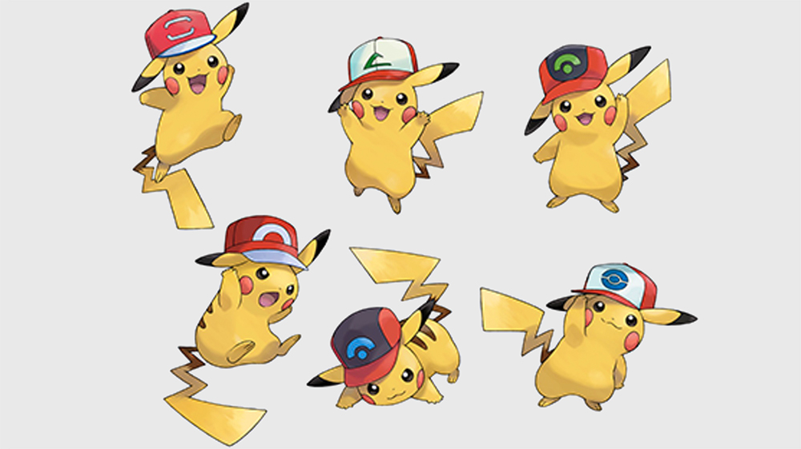

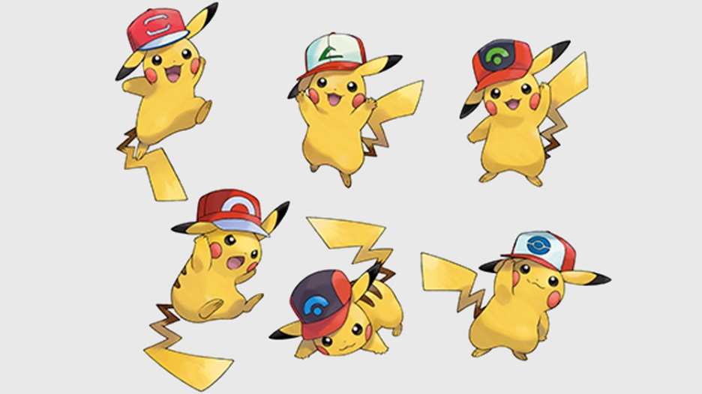
Multiplica 145 por 287 de dos formas distintas:

a) 145 . 287

b) 287 . 145

ACTIVIDADES: MULTIPLICACIONES DE NÚMEROS DE DOS DÍGITOS POR NÚMEROS DE DOS DÍGITOS
1. Resuelva las siguientes multiplicaciones utilizando el algoritmo:
a) 49 ∙ 72

b) 58 ∙ 71

c) 72 ∙ 83

d) 69 ∙ 45

2. Elija la mejor estimación para realizar los siguientes productos:
49 ∙ 72
a) 50 ∙ 70
b) 49 ∙ 80
c) 50 ∙ 80

64 ∙ 88
a) 60 ∙ 80
b) 60 ∙ 90
c) 70 ∙ 90

92 ∙ 11
a) 100 ∙ 20
b) 100 ∙ 10
c) 90 ∙ 10

37 ∙ 24
a) 30 ∙ 20
b) 40 ∙ 30
c) 40 ∙ 20

3. Use la propiedad distributiva para ilustrar los siguientes productos en notación expandida:
34 ∙ 49 = (30 + 4) ∙ (40 + 9)
= 30 ∙ 40 + 30 ∙ 9 + 4 ∙ 40 + 4 ∙ 9
= 1200 + 270 + 160 + 36
= 1666
a) 41 ∙ 32 = | b) 18 ∙ 65 =
c) 26 ∙ 27 = | d) 36 ∙ 83 =

4. Calcule las multiplicaciones que corresponden a los siguientes desarrollos:
a) 40 ∙ 30 + 40 ∙ 2 = 40 ∙ (30 + 2 ) = 40 ∙ 32 = 1280
b) 50 ∙ 30 + 50 ∙ 7 =……………………………………………………………………….
c) 40 ∙ 30 + 40 ∙ 2 + 30 ∙ 5 + 5 ∙ 2 =…………………………………………………………
d) 50 ∙ 30 + 50 ∙ 6 + 30 ∙ 4 + 6 ∙ 4 =………………………………………………………..
5. Usando la propiedad distributiva compruebe si las siguientes igualdades se cumplen. En caso de encontrar algún error, escriba la igualdad correcta:
a) 35 ∙ 2 = 17 ∙ 2 + 18 ∙ 2

b) 357 ∙ 4 = 300 ∙ 4 + 50 ∙ 4 + 7 ∙ 4

c) 2580 ∙ 6 = 200 ∙ 6 + 500 ∙ 6 + 8 ∙ 6 + 0 ∙ 6

d) 78 ∙ 50 = 70 ∙ 8 + 50 ∙ 8

SOLUCIONARIO O RESPUESTA ESPERADA
ITEM | RESPUESTA | RESPUESTA | RESPUESTA | RESPUESTA
1 | 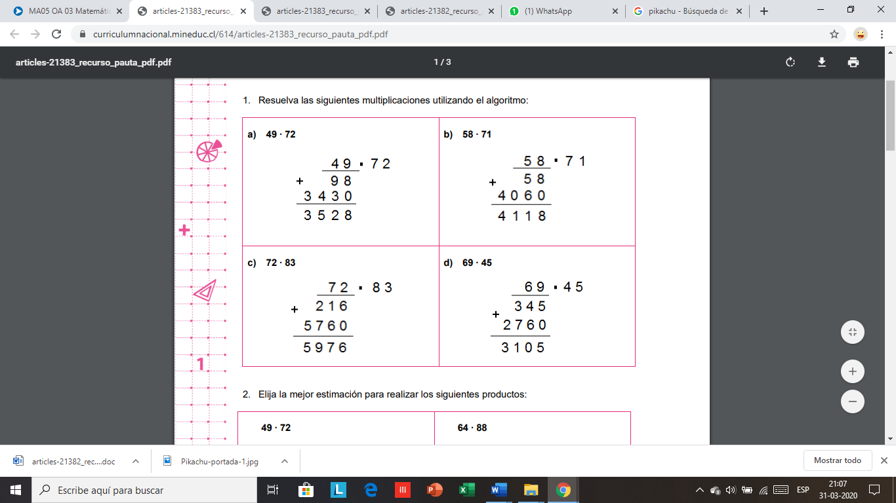
2 | 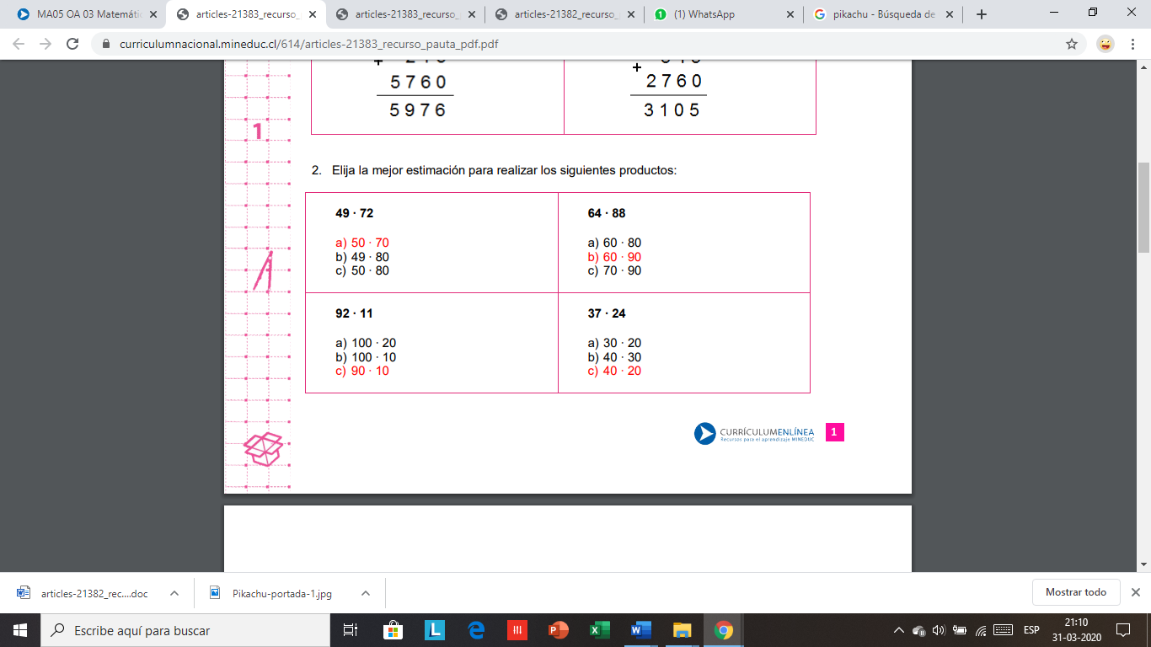
3 | 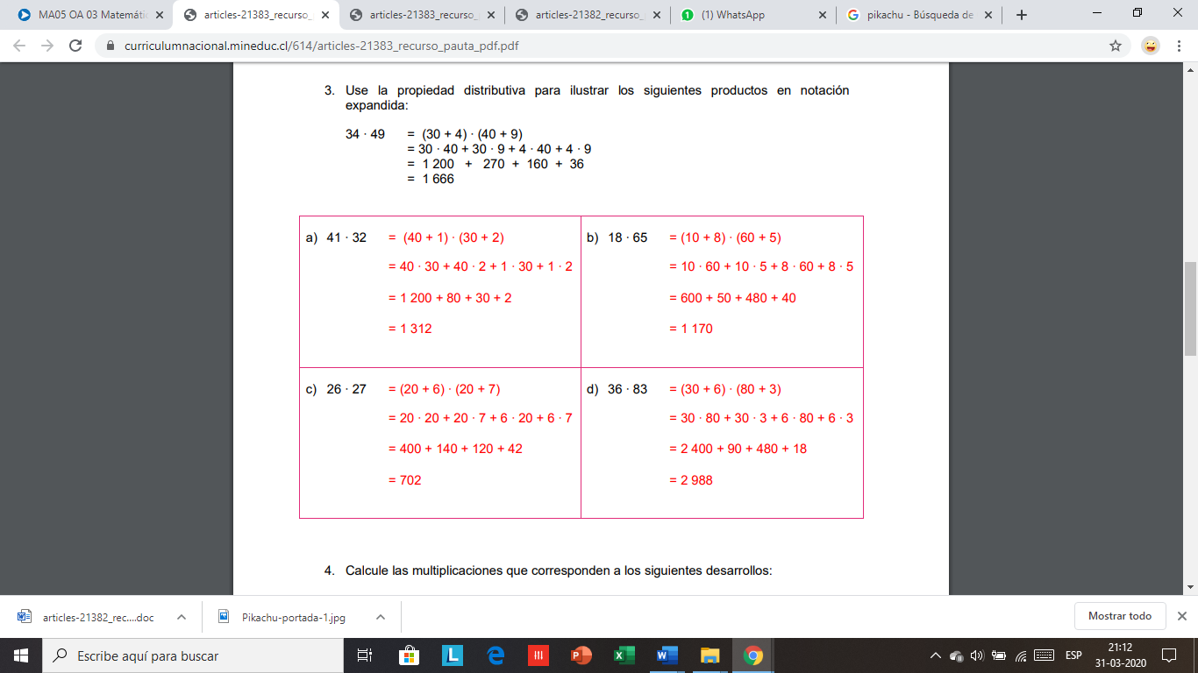
3
4 | 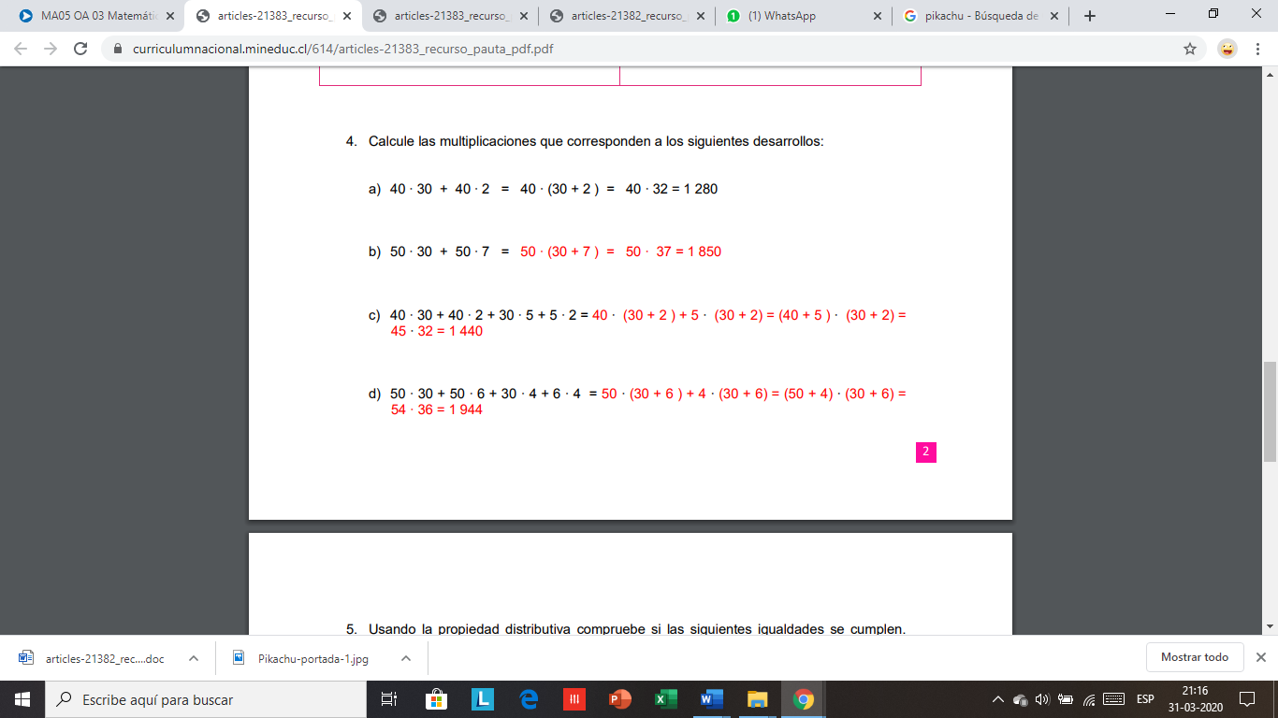
4
4
5 | 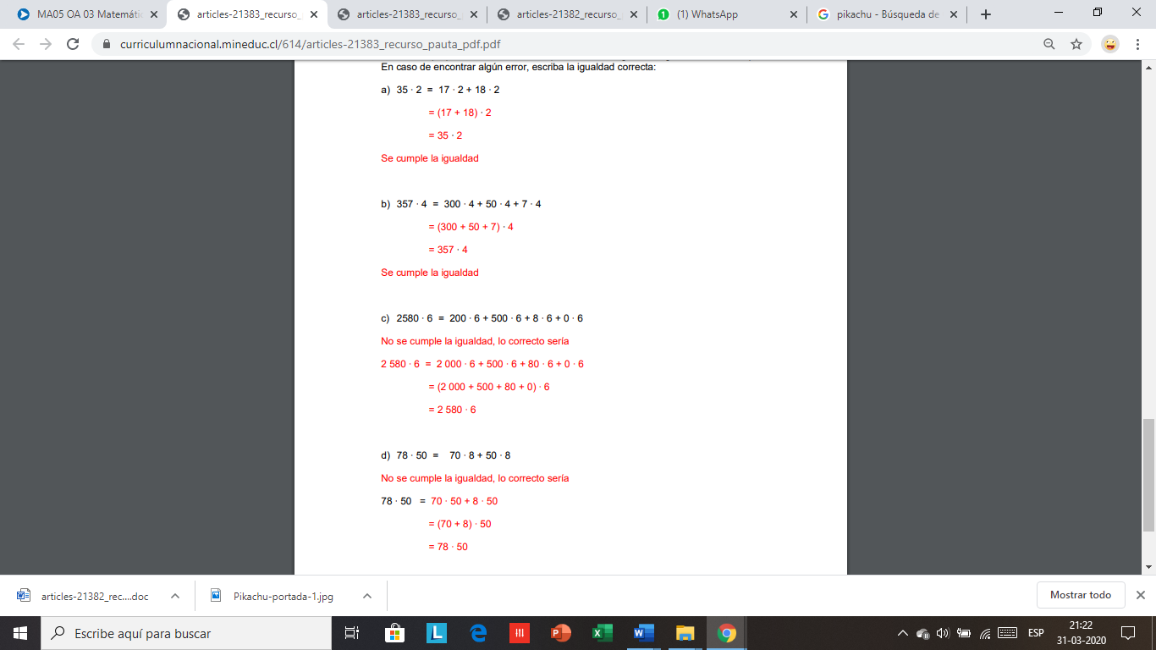
5
5
5

